Forskerforbundets
Forening for
Lærerutdanning

Årsmelding for perioden 01.01.19 – 31.12.19

ORGANISASJON OG ADMINISTRASJON

Sentralstyret

Perioden 1.01.19 -31.12.19
Leder og kasserer: Kristin Ran Choi Hinna Høgskulen på Vestlandet
Nestleder: Eldbjørg Marie Schøn OsloMet
Referent: Knut Ole Lysø NTNU

Vararepresentant:
Vara: Anne D. Svendsen Dronning Mauds Minne, Høgskolen

Møtedatoer for sentralstyret:
Sentralstyret har hatt 7 møter i perioden 1/1-19 – 31/12-19

-6. februar i København i forbindelse med OU-kurs for de fagpolitiske foreningene
- 4 sept i forbindelse med promotering av FFL på NTNU
- 13 nov. i forbindelse med promotering av FFL på HVL
-12. nov i Oslo forbindelse med OU-kurs for de fagpolitiske foreningene

Sentralstyret har behandlet 33 ordinære saker og 17 referatsaker i perioden.

1.2 Lokalforeningene:
Medlemstallene under er basert på opplysninger i FFs sentrale medlemsarkiv.
Medlemstallene er synkende, men er stabilisert. I 2019 201. Utmeldingene er i stor grad grunnet i pensjonering.

Medlemstall:
Lokalforening | 2015 | 2016 | 2017 | 2018 | 2019
Høgskolen på Vestlandet |  |  | 34 | 39 | 40
Nord universitet |  | 15 | 12 | 11 | 10
Dronning Mauds Minne, Høgskolen | 15 | 15 | 13 | 13 | 13
- UiT Norges arktiske univ. |  | 5 | 4 | 4 | 4
Høgskolen i Innlandet |  |  | 9 | 10 | 11
NTNU | 4 | 18 | 17 | 18 | 17
OsloMet | 45 | 36 | 28 | 32 | 33
USN |  | 28 | 25 | 31 | 29
Høgskolen i Volda | 2 | 2 | 3 | - 3 | - 1
Høgskolen i Østfold | 18 | 17 | 14 | 16 | 16
Universitetet i Agder | 4 | 4 | 4 | 3 | 3
Universitetet i Bergen | 4 | 4 | 3 | 3 | 4
Universitet i Stavanger | 15 | 15 | 15 | 14 | 14
Universitetet i Oslo | 0 |  | 1 | 1 | 0
NMBU |  |  | 1 | 1 | 0
NLA |  |  |  |  | 1
Samisk høgskole |  |  | 1 | 2 | 0
Andre | 1 | 3 | 23 | 4 | 5
 | 236 | 212 | 207 | 205 | 201

Lokale kontaktpersoner:

Lokalforening: Kontaktperson pr. 31/12-18:

Høgskolen på Vestlandet Gjert-Anders Askevold
Dronning Mauds Minne Anne Svendsen
NTNU Knut Ole Lysø
UiT Annelise Brox Larsen
Høgskolen i Østfold Roald Tobiassen (må erstatte)
Samisk høgskole Elisabeth Utsi Gaup
Nord Universitet Kjærand Iversen (må erstatte)
Høgskolen i Sørøst-Norge Peer Sverre Andersen (må erstatte)
Høgskolen i Oslo og Akershus Kirsten Palm

2. REPRESENTASJON, MØTER OG KONFERANSER
Møter, kurs, samarbeid Forskerforbundet og andre organisasjoner
5-6/2 Deltakelse på FFs tariffkonferanse, Radisson Blu Park Hotel, Lysaker
13-15/2 Felles OU-kurs for FBF, FFT, FFTA og FFL, Oslo-København t/r
26-27/3 UNIO konf. om høyerer utdanning
8-9/4 Deltakelse på FFs Landsråd, Oslo, observatørstatus
26-27/4 Deltakelse på UHRs lærerutdanningskonferanse ”innovative læringsformer for fremtiden”, Quality Airport Hotel Gardermoe
7/5 FFL i samarbeid med fagpolitisk avdeling i FF arrangerte en heldags lærerutdanningskonferanse med tittelen ”Styring og autonomi. Kompetanse og kvalitet”, Scandic Hotell, Lillestrøm
9-10/5 Møte med de nordiske søsterforeningen, Færøyene
23-24/5 NOKUT - Samler lærerutdannerne på nasjonal konferanse
24/9 Deltakelse på FFs OU-kurs i bruk av sosiale medier i lokallagsarbeid, Oslo
12/11 Deltakelse i Forskerforbundets forskningspolitiske seminar, Oslo
13/11 FFL arrangerte fellesseminar for alle fagpolitiske foreninger i FF,
Forskerforbundets lokaler i Tullins gt. 2, Oslo

3. sentrale saksområder
3.1. Forskerforbundets politikkdokument for lærerutdanning og lærerutdannere
Forskerforbundets politikk for lærerutdanning og lærerutdannere ble vedtatt av Hovedstyret 13. april 2018, og dokumentet ligger på Forskerforbundets hjemmeside.

3.2. Videre drift av FFL og de andre fagpolitiske foreningene
Det ble ikke bevilget egne midler til fagpolitiske foreninger og det det ble gjort en vedtektsendring, §15 pkt. 10 er lagt til: «10. Hovedstyret har mandat til å legge ned foreninger som ikke fungerer etter sitt formål eller som ikke har fungerende styre.» Driften av FFL finansieres ved kontingentmidler og tilskudd av OU- og prosjektmidler.

3.3. Landsomfattende lærerutdanningskonferanse 7. mai 2019, Scandic Hotell, Lillestrøm
I samarbeid med fagpolitisk avdeling i sekretariatet i Forskerforbundet sentralt, ble lærerutdanningskonferansen 2019 arrangert 7. mai på Scandic Hotell, Lillestrøm. Tittelen var ” Styring og autonomi. Kompetanse og kvalitet”.
Programmet så slik ut:
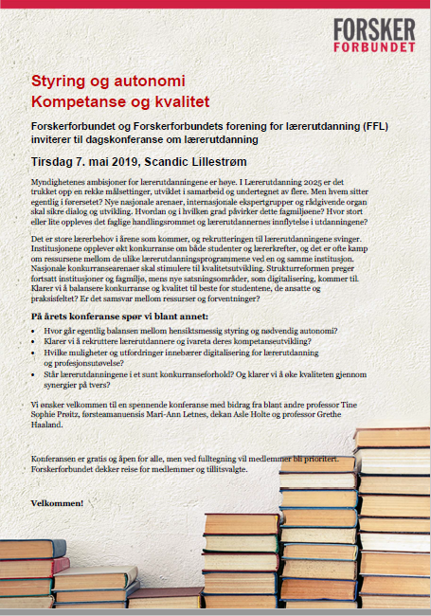
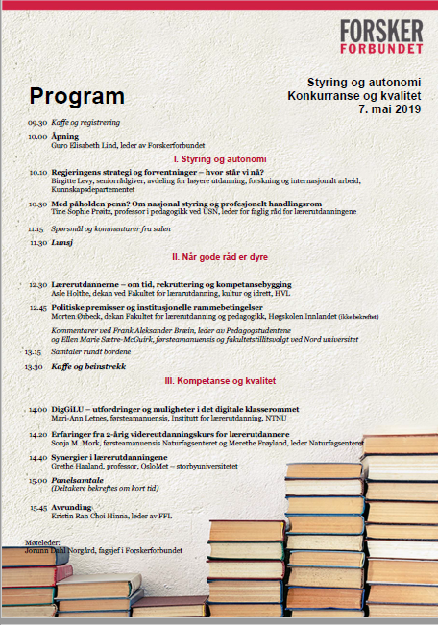

3.4. Utdanningspolitiske oppgaver
Leder representerte Forskerforbundet på
UNIO konf. om høyerer utdanning
UHRs lærerutdanningskonferanse ”innovative læringsformer for fremtiden”,
NOKUT - Samler lærerutdannerne på nasjonal konferanse

3.5. Organisasjonspolitiske oppgaver

FFL-kontakt

I perioden 1/1-31/12- 2019 ble det sendt ut og lagt ut på hjemmesiden 3 utgaver av FFL-kontakt.

Invitasjon til FFL-medlemmer

Det ble sendt ut invitasjon til alle FFL-medlemmer om å delta på felles OU-kurs med de

fagpolitiske foreninger på ferja Oslo-København 13.- 15. februar

Norsk pedagogisk tidsskrift
FFL-medlemmer får 30 % rabatt på ordinær pris. I 2019 var spesialprisen kr 419 mot ordinær abonnement på kr 599. Leder i FFL Kristin Hinna er representant i redaksjonsrådet, og har deltatt på 1 møter dette året.

Høringsuttalelser
Lokallag og fagpolitiske foreninger blir invitert til å komme med innspill til høringer som Forskerforbundet skal uttale seg i. Spesielt aktuelt for FFL er høringer om lærerutdanning og skole. Følgende høringsuttalelser/innspill er utarbeidet av sentralstyret i FFL og sendt Forskerforbundet i 2019:

Plan S
- Høring: Ny forskrift om høyere yrkesfaglig utdanning
- Høring: Forslag til forskrift om rammeplan for femårige lærerutdanninger i praktiske og estetiske fag for trinn 1–13
- Høring: Adgang til PPU på grunnlag av bachelor i praktiske og estetiske fag – oppfølging av stortingsvedtak
- Invitasjon til å komme med innspill til stortingsmelding om arbeidsrelevans i høyere utdanning
- UHR-Lærerutdannings nasjonale tiltak for å bedre rekrutteringen og minske frafallet i lærerutdanningene
- Høring - Revidering av Lønnspolitikk

De endelige høringsuttalelsene fra Forskerforbundet finner en på
https://www.forskerforbundet.no/var-politikk/uttalelser/

3.6 FFL i Forskerforbundet
- Samarbeid med sekretariatet i FF
- Planlegging av landsomfattende lærerutdanningskonferanse 2019 arrangert 7. mai på Scandic Hotell, Lillestrøm.”Styring og autonomi. Kompetanse og kvalitet”
- Avvikling av OU-seminaret for de fagpolitiske foreningene i Forskerforbundets lokaler i Tullins gt. 2, Oslo 13/11-19

Samarbeid med andre fagpolitiske foreninger i Forskerforbundet
I 2019 har FFL, sammen med andre fagpolitiske foreninger i FF, arrangert 2 felles OU- seminarer.

13.-15. feb. arrangerte styrene i FBF, FFT, FFTA og FFL et OU- seminar på danskebåten Oslo-København. Programmet for seminaret var:
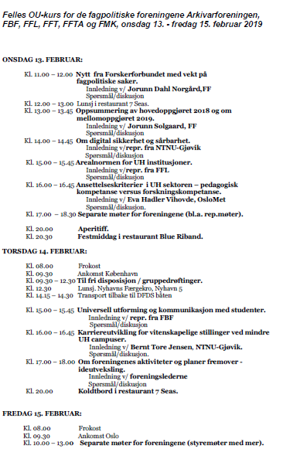
Forskerforbundets
Forening for
Lærerutdanning

Forskerforbundets
Forening for
Lærerutdanning

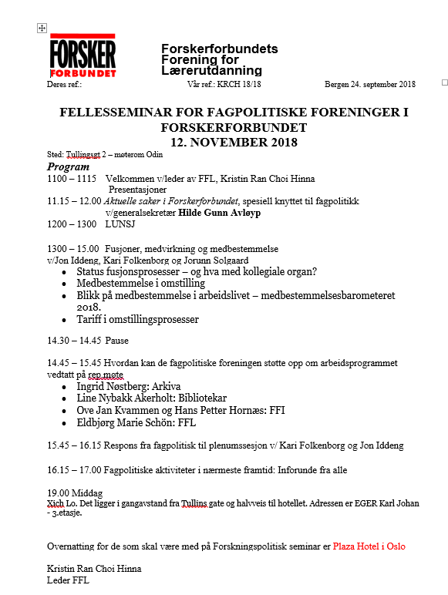

4. NORDISK SAMARBEID
De nordiske lærerutdanningskonferansene arrangeres annethvert år. Det avholdes møte med de nordiske søsterorganisasjonen, også det året det ikke er konferanse. I år ble møte avholdt i Torshavn på Færøyene, hvor 2020 konferanse skal avholdes.
Disse møtene og konferansene er viktig for det nordiske samarbeidet innen lærerutdanningene i norden, og profilerer både FFL og Forskerforbundet som aktører innen lærerutdanning både ovenfor lærerutdannere i Norge og i norden. At FFL deltar på konferanser i de andre nordiske landene, anses som viktig også for å oppdatere FFL på nordiske trender og utvikling innen lærerutdanningene. I løpet av konferansen vil den nordiske ledergruppen, som FFL er en del av, ha egne møter. Her tas det opp ulike saker vedrørende arrangementer av slike konferanser. Videre gis det en orientering om forhold som angår lærerutdanningene i de enkelte land, herunder eventuelle endringer og reformer.

Program for ledergruppemøde for den
Nordiske læreruddannelseskonferanse
Tórshavn, Færøerne 9. & 10. maj 2019

Velkommen til Færøerne
Logi: Hotel Havn
Doktara Jakobsens gøta 16
100 Tórshavn
+298 500600

Program torsdag d. 9/10
Morgenmad på hotellet
Kl. 10.00 – 12.00 Indledende møde
Vi mødes på den pædagogiske afdeling på det færøske universitet, adressen er: Frælsið 20, Tórshavn
(Erla Olsen møder jer i foyeren kl. 9.30 og følges med jer)
Kl. 12.00 – 13.00 Frokost på universitetet
Kl. 13.15 – 15.00 Besøg på en folkeskole
Skúlin við Løgmannabreyt
Karlamagnusarbreyt 47
188 Hoyvík
www.svl.fo

Kl. 18.00 – 22.00 Middag + kulturoplevelse i ‘Roykstovan í Kirkjubø’
I bliver hentet kl. 17.30 på jeres hotel.
Busssen kører jer tilbage til hotellet kl. 22.00.

Program fredag d. 10/5
Morgenmad på hotellet
Kl. 10.00 – 12.00 Møde
Kl. 12.00 – 13.00 Afsluttende frokost i Nordens hus (kulturhuset)

Kontaktperson: Annika Antoniussen
annikaa@setur.fo
Tlf: +298 299429

Ledelsen i Nordisk ledergruppe
Susanne Bang-Larsen, Dansk Magisterforening og Knut Ole Lysø, FFL, fortsetter som hhv. leder og nestleder av ledergruppen.

